Муниципальное бюджетное дошкольное образовательное учреждение: «ЦРР - д\с №15 «Незабудка»
Сценарий мероприятия посвященное к «23 февраля»
в старшей группе
на тему: «День защитника Отечества»
Воспитатель: Габрелян А.К.
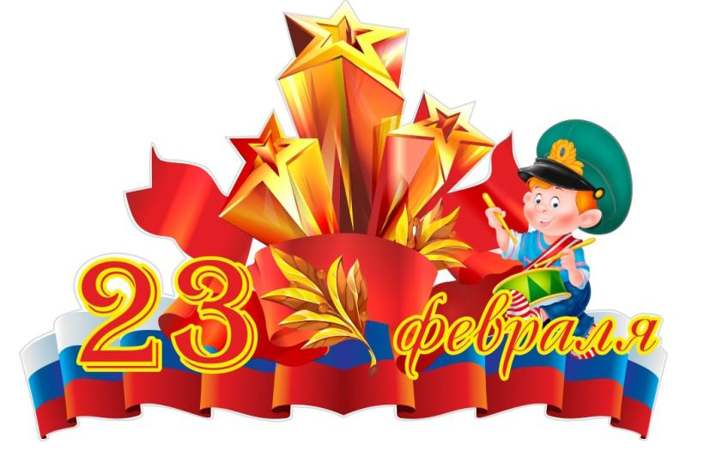
г. Каспийск 2021г.
Цель: создать у детей радостное, праздничное настроение.
Задачи:
- расширять представление детей о государственном празднике День защитников Отечества;
- развивать быстроту, ловкость, меткость, сообразительность;
- развивать умение громко и выразительно читать стихи;
- развивать умение детей взаимодействовать друг с другом;
- воспитывать любовь к Родине и чувство гордости за своих близких.
Оборудование: конструктор разного цвета, 4 обруча, 4 корзины, кубики по 15 штук на команду, медали, музыкальное сопровождение.
Ход:
Дети входят в музыкальный зал под военный марш и садятся на стульчики.
Ведущий:
Дорогие ребята и уважаемые гости! Сегодня мы отмечаем праздник «День защитников Отечества». Вся страна поздравляет в этот день наших дедушек и пап, им дарят подарки, читают в их честь стихи. Этот день стал для всех россиян праздником всех мужчин – защитников Отечества и семейного очага, праздником сильных, смелых и благородных мужчин. А еще мы поздравляем наших мальчиков, ведь они – тоже будущие защитники страны.
Ребенок1:- На листке календаря 23 февраля,
Папу, дедушку и брата
Поздравляю с днём солдата!
Ребенок2: -Поздравляем всех мальчишек!
Уважайте всех малышек,
Их в обиду не давайте
И всегда лишь защищайте.
Вы во всём опора наша,
Так что кушайте все кашу,
Чтоб враги все испугались
И со страху разбежались.
Ребенок 3- Поздравляем с 23-м
Всех защитников страны.
Понимают даже дети,
Как вы Родине нужны.
Ребенок 4:- Пусть еще я очень мал,
Но в душе я генерал!
Генералом буду важным,
Сильным, храбрым и отважным!
Буду я всех защищать,
Долг свой смело выполнять!
А пока что долг один —
Поздравлять мне всех мужчин.
С гордостью скажу вам я:
С 23 Февраля!
Ребенок 5:-Пусть враг дрожит в испуге,
Его мы не боимся.
Своей страной Россией,
Все, как один гордимся!
Ребенок 6:- Мы сегодня поздравляем
Всех мальчишек и мужчин.
Ведь для этого бывает
Много стоящих причин.
Вы — всегда для нас опора,
Вы — надежное плечо.
Пусть же всякие раздоры
Вам всем будут нипочем.
Вед. :- А теперь для наших пап звучит песня «Про папу».
Сколько песен мы с вами вместе
Спели маме своей родной,
А про папу до этой песни
Песни не было ни одной!
Припев:
Папа может, папа может
Все, что угодно,
Плавать брассом, спорить басом,
Дрова рубить!
Папа может, папа может
Быть кем угодно,
Только мамой, только мамой
Не может быть!
Только мамой, только мамой
Не может быть!
Папа дома — и дом исправный,
Газ горит и не гаснет свет.
Папа в доме, конечно, главный,
Если мамы случайно нет!
И с задачкою трудной самой
Папа справится — дайте срок!
Мы потом уж решаем с мамой
Все, что папа решить не смог!
Ведущий:
Ребята, давайте представим, что мы солдаты и покажем, как мы будем служить. Наши мальчики сейчас исполнят танец «Пацаны в строю стоят». (мальчики исполняют танец с автоматами).
А наши папы сразятся в викторине "Супер - папа!" Помогать им будут их сыновья.
Ведущий: - Прошу команды занять свои места.
(Команды занимают свои места) :
Проведение конкурсов
1 задание «Разминка» - викторина для пап
(Вопросы задаются командам поочерёдно, даётся время на обдумывание в команде, за каждый правильный ответ – 1 балл)
1. Что общего между деревьями и винтовкой? (ствол)
2. Почему копьё и щит – неразлучные друзья и враги?
(они всегда вместе, щит – защищает, копьё – поражает)
3. Как называется ребёнок-подросток, изучающий морское дело? (юнга)
1. Как называются наплечные знаки в русской армии и флоте? (погоны, эполеты)
2. Исход битвы в нашу пользу. (победа)
3. То, чем солдат думает и из чего он ест. (котелок)
1. Большой морской начальник. (адмирал)
2. Военный корабль. (крейсер)
3. За нее и «помереть совсем не страшно…» (родина)
1. «Тяжело в учении…». (легко в бою)
2. «Кто с мечом на русскую землю придет…». (тот от меча и погибнет)
3. «И снова бой.» (Покой нам только снится)
Спортивный конкурс:
2 задание «Собери патроны» :
Раскладывается на полу конструктор вперемешку четырех цветов: красный, желтый, синий, зеленый. В другой стороне раскладываются обручи.
I этап: Выбираются четыре команды. Каждой команде дается определенный цвет. Надо собрать детали конструктора своего цвета в свой обруч. Условие: переносить конструктор по одной детали.
II этап: Их задача: перенести по одной детали конструктора из своего обруча в корзину. 4 задание «Башня» :
Задача командам: построить башенку из кубиков, поставить их друг на друга. Желательно быстро и чтоб не упала.
Ведущий: Молодцы! А теперь игровая минутка: внимательно слушайте и отвечайте да или нет!
1. Наша армия сильна (да)
2. Защищает мир она (да)
3. Мальчишки в армию пойдут (да)
4. Девочек с собой возьмут (нет)
5. Илья Муромец – герой? (да)
6. На фронт ушел он молодой (нет)
7. Соловья он победил (да)
8. Из автомата подстрелил (нет)
9. У Буратино длинный нос (да)
10. На корабле он был матрос (нет)
11. В пруду он плавал в тине (да)
12. Враги утопят Буратино (нет)
13. Стоит летчик на границе (нет)
14. Сегодня праздник отмечаем (да)
15. Мам девчонок поздравляем (нет)
16. Мир важней всего на свете (да)
17. Знают это даже дети (да).
Ведущий: Молодцы! Сразу видно — хорошие бойцы подрастают. А сейчас мы посмотрим, как вы знаете военную технику. Я загадаю загадки каждой команде по очереди, а вы попробуйте их отгадать.
Он на гусеницах мчится,
Только он не трактор.
В бой пойдет - и пригодится
Фронтовой характер.
И не плавится в огне
Крепкая броня.
Только бой не на войне –
В детской у меня.
(Танк)
Смело в небе проплывает
Обгоняя птиц полет
Человек им управляет
Что такое? (Самолет)
Без разгона ввысь взлетаю,
Стрекозу напоминаю
Отправляется в полет
Наш Российский. (Вертолет)
Под водой железный кит
Днем и ночью кит не спит
Днем и ночью под водой
Охраняет наш покой. (Подводная лодка)
Чудо — птица, алый хвост,
Прилетела в стаю звезд.
Наш народ построил эту
Межпланетную … (Ракету)
Сотворил в минувший век
Чудо—ухо человек.
За сто вёрст оно услышит,
Как медведь в берлоге дышит.
(Радар)
Любой профессии военной
Учиться надо непременно,
Чтоб быть опорой для страны,
Чтоб в мире не было …
(Войны)
Ведущий : Продолжаем наш конкурс
Армейская кухня
Это шуточный конкурс. Ведущий выкладывает на стол сырой неочищенный картофель, ножи и приглашает к участию в конкурсе отважных мужчин. Все понимают, что придется чистить картошку. Но, когда желающие все же выбраны, им предлагается по очереди называть блюда из картофеля. Победит тот, чье блюдо будет последним.
- Ну а теперь задание для мальчиков!
-.Если придётся служить в Армии военным лётчиком, нужно научиться держать равновесие. Приглашаю мальчиков. Берём ложки, несём картошку!
Аттракцион «Перенеси картошку в ложке».
Большая птица, стальная птица,
За облака сейчас умчится.
Отважный лётчик её ведёт,
А птица эта- самолёт!
Скорее лётчики-пилоты, всем приготовиться к полёту!
- А теперь все немного отдохнём и проверим насколько вы внимательны!
У меня 4 флажка-
голубой флажок- хлопать,
зелёный - топать,
жёлтый -молчать,
красный -«ура» кричать!
Потому ч
Ведущий: В этот праздничный день наших пап поздравят наши девочки. (Девочки испоняют песню про папу и дочку)
День, когда семье родной Бог меня послал
Говорят, что папа мой очень горевал
Говорят, четыре дня он не пил,
Потому что не меня, мальчика хотел.
Но ему сказали сразу, это вам не стол заказов
Не задерживайтесь тут, забирайте что дают.
Но ему сказали сразу, это вам не стол заказов
Не задерживайтесь тут, забирайте что дают.
Только о своей мечте папа не забыл,
Оказалось он в семье всех упрямей был,
До сих пор ему не лень вот уж сколько лет
Приносить мне каждый день новый пистолет.
Я уже играть устала, заводные самосвалы
И к футбольному мечу подходить я не хочу
Я уже играть устала, заводные самосвалы
И к футбольному мечу подходить я не хочу.
Как же мне упрямому папе рассказать,
Где на всех желающих мальчиков набрать.
У кого то девочки тоже быть должны,
Для чего то ведь они на земле нужны.
Завтра папу я с надеждой обниму за шею нежно
Он конечно все поймет, завтра куклу принесет
Завра папу я с надеждой обниму за шею нежно
Он конечно, все поймет, и мне куклу принесет.
Ведущий: Конкурс наш кончать пора. Скажем папам и мальчикам.
Девочки: Ура! Ура! Ура! В память о празднике наградим наших участников памятными медалями!
Девочки под музыку вручают медали мальчикам и папам.
Раздаются сладкие призы!

